EXMº SENHORES VEREADORES DA MESA DIRETORA DA CÂMARA MUNICIPAL DE ARACRUZ-ES.

O vereador José Gomes dos Santos, infra-assinado, vereador em pleno exercício de suas funções legislativas, vem mui respeitosamente, requerer a Vossa Excelência, com fundamento no Art. 102, Parágrafo único, combinado com o art. 106, II do Regimento Interno o encaminhamento ao Prefeito Municipal das Indicações ora apresentadas.

INDICAÇÃO Nº 2022
Indico ao Exmo. Sr. Prefeito Municipal que providencie junto à secretaria responsável, o aumento de linha de ônibus com itinerário de Aracruz x Biriricas de Baixo, no horário das 18:30 horas - Aracruz/ES.

JUSTIFICATIVA
Venho através desta indicação, solicitar, uma nova linha de ônibus com itinerário de Aracruz x Briricas uma vez que a população da referida comunidade tem reclamado a respeito da falta de um horário que os atendessem no período noturno. Portanto seria indispensável que o município contribuísse com a disponibilidade desse horário com a finalidade de trazer melhorias para a rotina dos usuários que dependem do meio de transporte para trabalho, escola e atividades afins

Esperando ter demonstrado a real necessidade da presente indicação, subscrevo-me.

Aracruz/ES, 15 fevereiro de 2022.

Atenciosamente,
José Gomes dos Santos
LULA- Vereador Partido Democracia Cristã (DC)

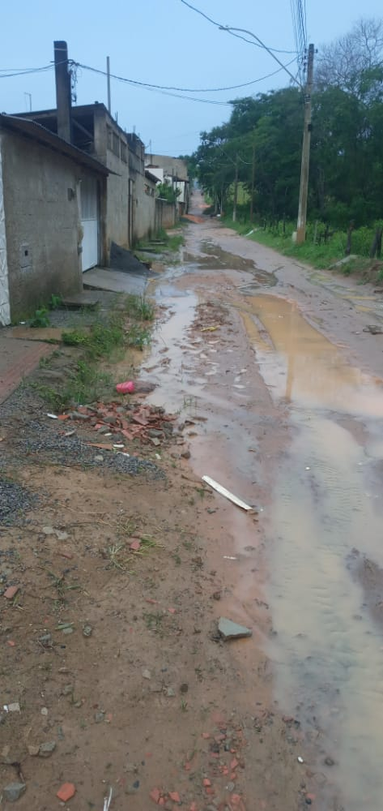

José Gomes dos Santos
LULA- Vereador Partido Democracia Cristã (DC)

